中国人民政治协商会议垫江县委员会办公室2023年度决算公开说明

**一、部门基本情况**

**（一）职能职责**

政协垫江县委员会是垫江县各党派团体，各族各派人士在中国政治体制中参与国事、发挥作用的组织和领导机构。政治协商、民主监督、参政议政是其主要职能。

**（二）机构设置**

2023年底，纳入本部门决算编制范围的内设机构包含办公室、人口资源环境建设委、经济委、提案委、科教文体及文化文史建设委、社会法制和民族宗教委、学习和联络委、信息中心等9个内设机构，59人。

**二、部门决算情况说明**

**（一）收入支出决算总体情况说明。**

**1.总体情况。**2023年度收入总计2488.66万元，支出总计2488.66万元。收支较上年决算数增加191.86万元，增长8.35%，主要原因是本年度疫情解封，各项公务活动正常开支，加之职工正常工资福利的增长，财政拨款收支较上年决算有一定幅度的增长。

**2.收入情况。**2023年度收入合计2488.66万元，较上年决算数增加311.40万元，增长14.30%，主要原因是本年度疫情解封，各项公务活动正常开支，加之职工正常工资福利的增长，财政拨款收入较上年决算有一定幅度的增长。其中：财政拨款收入2488.66万元，占100.00%；事业收入0.00万元，占0.00%；经营收入0.00万元，占0.00%；其他收入0.00万元，占0.00%。此外，使用非财政拨款结余和专用结余0.00万元，年初结转和结余0.00万元。

**3.支出情况。**2023年度支出合计2488.66万元，较上年决算数增加191.86万元，增长8.35%，主要原因是本年度疫情解封，各项公务活动正常开支，加之职工正常工资福利的增长，财政拨款支出较上年决算有一定幅度的增长。其中：基本支出2178.37万元，占87.53%；项目支出310.29万元，占12.47%；经营支出0.00万元，占0.00%。此外，结余分配0.00万元。

**4.结转结余情况。**2023年度年末结转和结余0.00万元，0，主要原因是本部门是全额财政拨款部门，无其他收入来源，也无结转结余资金。

**（二）财政拨款收入支出决算总体情况说明**

2023年度财政拨款收、支总计2488.66万元。与2022年相比，财政拨款收、支总计各增加191.86万元，增长8.35%。主要原因是本年度疫情解封，各项公务活动正常开支，加之职工正常工资福利的增长，财政拨款收支较上年有一定幅度的增长。

**（三）一般公共预算财政拨款收入支出决算情况说明**

**1.收入情况。**2023年度一般公共预算财政拨款收入2488.66万元，较上年决算数增加311.40万元，增长14.30%。主要原因是本年度疫情解封，各项公务活动正常开支，加之职工正常工资福利的增长，财政拨款收入较上年决算有一定幅度的增长。较年初预算数增加169.29万元，增长7.30%。主要原因是本年度疫情解封，各项公务活动正常开支，加之职工正常工资福利的增长，财政拨款收入较年初预算有一定幅度的增长。此外，年初财政拨款结转和结余0.00万元。

**2.支出情况。**2023年度一般公共预算财政拨款支出2488.66万元，较上年决算数增加191.86万元，增长8.35%。主要原因是本年度疫情解封，各项公务活动正常开支，加之职工正常工资福利的增长，财政拨款支出较上年决算有一定幅度的增长。较年初预算数增加169.29万元，增长7.30%。主要原因是本年度疫情解封，各项公务活动正常开支，加之职工正常工资福利的增长，财政拨款支出较年初预算有一定幅度的增长。

**3.结转结余情况。**2023年度年末一般公共预算财政拨款结转和结余0.00万元，0，主要原因是本部门是全额财政拨款部门，无其他收入来源，也无结转结余资金。

**4.比较情况。**本部门2023年度一般公共预算财政拨款支出主要用于以下几个方面：

（1）一般公共服务支出1939.91万元，占77.95%，较年初预算数增加146.07万元，增长8.14%，主要原因是本年度疫情解封，各项公务活动正常开支，加之职工正常工资福利的增长，财政拨款支出较年初预算有一定幅度的增长。

（2）教育支出5.38万元，占0.22%，较年初预算数减少0.31万元，下降5.45%，主要原因是本部门严格按预算安排该项费用，无偏差。

（3）社会保障与就业支出353.90万元，占14.22%，较年初预算数增加22.38万元，增长6.75%，主要原因是退休人员补发前期休养费，未在年初预算范围，该项费用有所超预算。

（4）卫生健康支出61.61万元，占2.48%，较年初预算数减少3.25万元，下降5.01%，主要原因是本年度在职人员转退休，减少了该方面的开支。

（5）住房保障支出127.85万元，占5.14%，较年初预算数增加4.38万元，增长3.55%，主要原因是公积金预算时，考核奖人均按1.5万预算，而部门执行的上年度的执行标准，整体有所超预算。

**（四）一般公共预算财政拨款基本支出决算情况说明**

 2023年度一般公共财政拨款基本支出2178.37万元。其中：人员经费1830.42万元，较上年决算数增加146.02万元，增长8.67%，主要原因是职工正常工资福利增长，退休人员休养费的补发，较上年决算有所增长。人员经费用途主要包括在职人员的工资、津贴、奖金，社会保险、公积金、体检费等费用开支以及退休人员休养费开支。公用经费347.96万元，较上年决算数减少71.88万元，下降17.12%，主要原因是部门压缩公用经费开支，财政降低人均公用经费预算标准。公用经费用途主要包括部门办公费、工会经费、差旅费、福利费、公务接待、公车运行维护费、劳务费等费用开支。

**（五）政府性基金预算收支决算情况说明**

2023年度政府性基金预算财政拨款年初结转结余0.00万元，年末结转结余0.00万元。本年收入0.00万元，0，主要原因是本部门无该项开支。本年支出0.00万元，较上年决算数无增减，主要原因是本部门无该项开支。本部门2023年度无政府性基金预算财政拨款收支。

**（六）国有资本经营预算财政拨款支出决算情况说明**

 2023年度国有资本经营预算财政拨本年支出0.00万元，基本支出0.00万元，项目支出0.00万元，主要用途用于本部门无该项开支。本部门2023年度无国有资本经营预算财政拨款支出。

**三、“三公”经费情况说明**

**（一）“三公”经费支出总体情况说明**

2023年度“三公”经费支出共计24.69万元，较年初预算数减少21.31万元，下降46.33%，主要原因是部门压缩“三公”经费开支，公车运行维护开支远低于预算水平。较上年支出数减少2.49万元，下降9.16%，主要原因是部门压缩“三公”经费开支，公务接待、公车运行维护开支均低于上年水平。

**（二）“三公”经费分项支出情况**

2023年度本部门因公出国（境）费用0.00万元，主要是用于因公出国境。费用支出较年初预算数无增减，主要原因是本部门无该项开支。较上年支出数无增减，主要原因是本部门无该项开支。

 公务车购置费0.00万元，主要用于部门编制内车辆购置。费用支出较年初预算数无增减，主要原因是本部门无该项开支。较上年支出数无增减，主要原因是本部门无该项开支。

  公务车运行维护费17.21万元，主要用于部门编制内公车运行维护开支。费用支出较年初预算数减少22.79万元，下降56.98%，主要原因是部门严控该项开支，减少不必要的费用支出。较上年支出数减少1.28万元，下降6.92%，主要原因是部门严控该项开支，减少不必要的费用支出。

 公务接待费7.48万元，主要用于接待市级部门、区县政协等部门来垫公务活动。费用支出较年初预算数增加1.48万元，增长24.67%，主要原因是本年度疫情解封，公务交流活动恢复正常，年初预算不足。较上年支出数减少1.21万元，下降13.92%，主要原因是部门厉行节约，严格管控该项费用开支。

**（三）“三公”经费实物量情况**

  2023年度本部门因公出国（境）共计0个团组，0人；公务用车购置0辆，公务车保有量为4辆；国内公务接待25批次948人，其中：国内外事接待0批次，0人；国（境）外公务接待0批次，0人。2023年本部门人均接待费78.90元，车均购置费0万元，车均维护费4.30万元。

**四、其他需要说明的事项**

**（一）财政拨款会议费和培训费情况说明**

  本年度会议费支出42.56万元，较上年决算数减少48.84万元，下降53.44%，主要原因是本年度疫情解封，会议时疫情方面的费用全面减除，会议费用大幅下降。本年度培训费支出25.38万元，较上年决算数增加3.45万元，增长15.73%，主要原因是本年度调入人员党员远程费用的增加，以及对年轻干部业务培训的费用有所增加。

**（二）机关运行经费情况说明**

2023年度本部门机关运行经费支出334.82万元，机关运行经费主要用于开支办公费、工会经费、差旅费、福利费、公务接待、公车运行维护费、劳务费等费用开支。机关运行经费较上年支出数减少76.53万元，下降18.60%，主要原因是部门厉行节约，全面压缩运行经费，降低运行成本，切实减轻财政压力。

**（三）国有资产占用情况说明**

  截至2023年12月31日，本部门共有车辆4辆，其中，副部（省）级及以上领导用车0辆、主要负责人用车0辆、机要通信用车1辆、应急保障用车3辆、执法执勤用车0辆，特种专业技术用车0辆，离退休干部用车0辆。单价100万元（含）以上专用设备0台（套）。

**（四）政府采购支出情况说明**

  2023年度本部门政府采购支出总额0.00万元，其中：政府采购货物支出0.00万元、政府采购工程支出0.00万元、政府采购服务支出0.00万元。授予中小企业合同金额0.00万元，占政府采购支出总额的0%，其中：授予小微企业合同金额0.00万元，占政府采购支出总额的0 %。2023年度我部门未发生政府采购事项，无相关经费支出。

1. **预算绩效管理情况说明**

**（一）部门自评情况**

根据预算绩效管理要求，我部门13个二级项目开展了绩效自评，涉及财政拨款项目支出资金310.79万元.

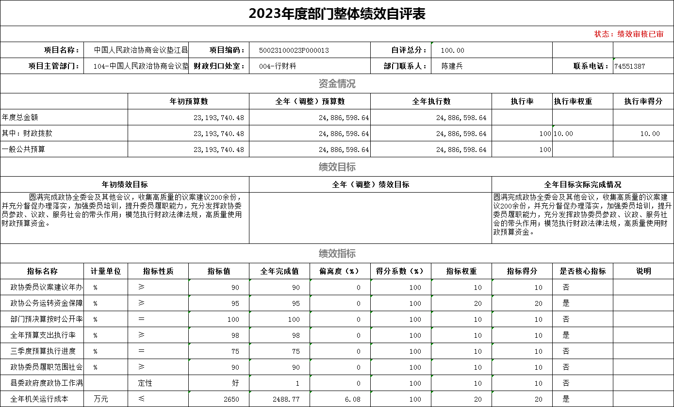

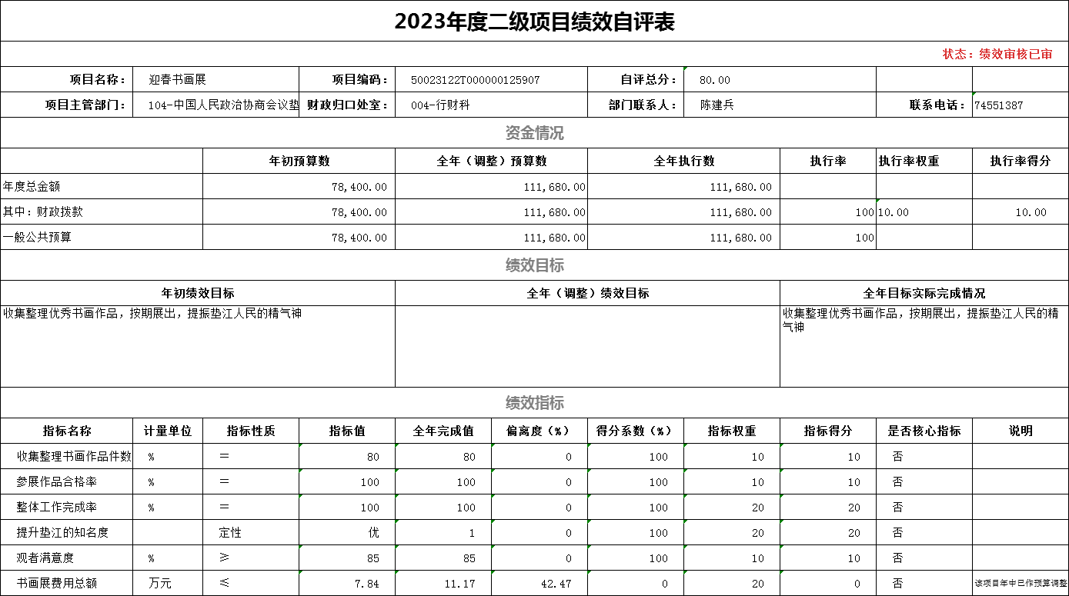

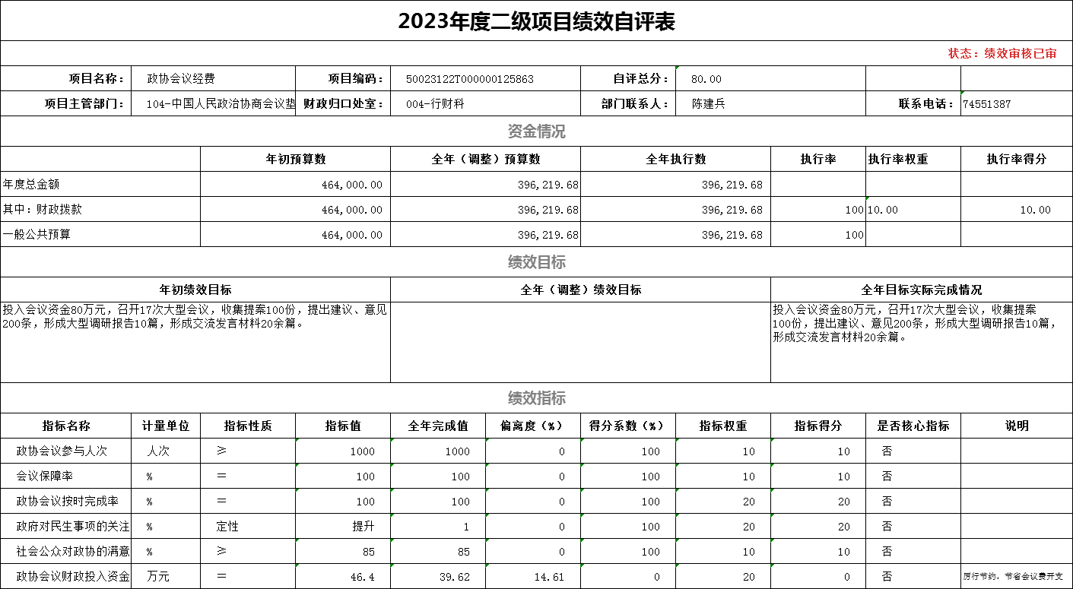

**（二）部门绩效评价情况**

我部门未组织开展绩效评价。

**（三）财政绩效评价情况**

市财政局未委托第三方对我部门开展绩效评价。

**六、专业名词解释**

**（一）财政拨款收入：**指本年度从本级财政部门取得的财政拨款，包括一般公共预算财政拨款和政府性基金预算财政拨款。

**（二）事业收入**：指事业部门开展专业业务活动及其辅助活动取得的现金流入；事业部门收到的财政专户实际核拨的教育收费等资金在此反映。

**（三）经营收入**：指事业部门在专业业务活动及其辅助活动之外开展非独立核算经营活动取得的现金流入。

**（四）其他收入**：指部门取得的除“财政拨款收入”、“事业收入”、“经营收入”等以外的收入，包括未纳入财政预算或财政专户管理的投资收益、银行存款利息收入、租金收入、捐赠收入，现金盘盈收入、存货盘盈收入、收回已核销的应收及预付款项、无法偿付的应付及预收款项等。各部门从本级财政部门以外的同级部门取得的经费、从非本级财政部门取得的经费，以及行政部门收到的财政专户管理资金反映在本项内。

**（五）使用非财政拨款结余**：指部门在当年的“财政拨款收入”、“事业收入”、“经营收入”、“其他收入”等不足以安排当年支出的情况下，使用以前年度积累的非财政拨款结余弥补本年度收支缺口的资金。

**（六）年初结转和结余**：指部门上年结转本年使用的基本支出结转、项目支出结转和结余、经营结余。

**（七）结余分配**：指部门按照国家有关规定，缴纳所得税、提取专用基金、转入非财政拨款结余等当年结余的分配情况。

**（八）年末结转和结余**：指部门结转下年的基本支出结转、项目支出结转和结余、经营结余。

**（九）基本支出**：指为保障机构正常运转、完成日常工作任务而发生的人员经费和公用经费。其中：人员经费指政府收支分类经济科目中的“工资福利支出”和“对个人和家庭的补助”；公用经费指政府收支分类经济科目中除“工资福利支出”和“对个人和家庭的补助”外的其他支出。

**（十）项目支出**：指在基本支出之外为完成特定行政任务和事业发展目标所发生的支出。

**（十一）经营支出**：指事业部门在专业业务活动及其辅助活动之外开展非独立核算经营活动发生的支出。

**（十二）“三公”经费**：指用一般公共预算财政拨款安排的因公出国（境）费、公务用车购置及运行维护费、公务接待费。其中，因公出国（境）费反映部门公务出国（境）的国际旅费、国外城市间交通费、住宿费、伙食费、培训费、公杂费等支出；公务用车购置费反映部门公务用车购置支出（含车辆购置税）；公务用车运行维护费反映部门按规定保留的公务用车燃料费、维修费、过路过桥费、保险费、安全奖励费用等支出；公务接待费反映部门按规定开支的各类公务接待（含外宾接待）支出。

**（十三）机关运行经费**：为保障行政部门（含参照公务员法管理的事业部门）运行用于购买货物和服务等的各项公用经费，包括办公及印刷费、邮电费、差旅费、会议费、福利费、日常维护费、专用材料及一般设备购置费、办公用房水电费、办公用房取暖费、办公用房物业管理费、公务用车运行维护费以及其他费用。

**（十四）工资福利支出（支出经济分类科目类级）**：反映部门开支的在职职工和编制外长期聘用人员的各类劳动报酬，以及为上述人员缴纳的各项社会保险费等。

**（十五）商品和服务支出（支出经济分类科目类级）**：反映部门购买商品和服务的支出（不包括用于购置固定资产的支出、战略性和应急储备支出）。

**（十六）对个人和家庭的补助（支出经济分类科目类级）**：反映用于对个人和家庭的补助支出。

**（十七）其他资本性支出（支出经济分类科目类级）**：反映非各级发展与改革部门集中安排的用于购置固定资产、战略性和应急性储备、土地和无形资产，以及构建基础设施、大型修缮和财政支持企业更新改造所发生的支出。

**七、决算公开联系方式及信息反馈渠道**

本部门决算公开信息反馈和联系方式：02374551387

|  |  |  |  |
| --- | --- | --- | --- |
| **收入支出决算总表** | | | |
|  |  |  | 公开01表 |
| 公开部门：中国人民政治协商会议垫江县委员会办公室 | |  | 部门：万元 |
| **收入** | | **支出** | |
| **项目** | **决算数** | **功能分类科目** | **决算数** |
| 一、一般公共预算财政拨款收入 | 2,488.66 | 一、一般公共服务支出 | 1,939.91 |
| 二、政府性基金预算财政拨款收入 |  | 二、外交支出 |  |
| 三、国有资本经营预算财政拨款收入 |  | 三、国防支出 |  |
| 四、上级补助收入 |  | 四、公共安全支出 |  |
| 五、事业收入 |  | 五、教育支出 | 5.38 |
| 六、经营收入 |  | 六、科学技术支出 |  |
| 七、附属部门上缴收入 |  | 七、文化旅游体育与传媒支出 |  |
| 八、其他收入 |  | 八、社会保障和就业支出 | 353.90 |
|  |  | 九、卫生健康支出 | 61.61 |
|  |  | 十、节能环保支出 |  |
|  |  | 十一、城乡社区支出 |  |
|  |  | 十二、农林水支出 |  |
|  |  | 十三、交通运输支出 |  |
|  |  | 十四、资源勘探工业信息等支出 |  |
|  |  | 十五、商业服务业等支出 |  |
|  |  | 十六、金融支出 |  |
|  |  | 十七、援助其他地区支出 |  |
|  |  | 十八、自然资源海洋气象等支出 |  |
|  |  | 十九、住房保障支出 | 127.85 |
|  |  | 二十、粮油物资储备支出 |  |
|  |  | 二十一、国有资本经营预算支出 |  |
|  |  | 二十二、灾害防治及应急管理支出 |  |
|  |  | 二十三、其他支出 |  |
|  |  | 二十四、债务还本支出 |  |
|  |  | 二十五、债务付息支出 |  |
|  |  | 二十六、抗疫特别国债安排的支出 |  |
| **本年收入合计** | 2,488.66 | **本年支出合计** | 2,488.66 |
| 使用非财政拨款结余和专用结余 |  | 结余分配 |  |
| 年初结转和结余 |  | 年末结转和结余 |  |
| **总计** | 2,488.66 | **总计** | 2,488.66 |

备注：1.本表反映部门本年度的总收支和年末结转结余情况。  
 2.本套报表金额部门转换时可能存在尾数误差。

|  |  |  |  |  |  |  |  |  |  |
| --- | --- | --- | --- | --- | --- | --- | --- | --- | --- |
| **收入决算表** | | | | | | | | | |
| 公开部门：中国人民政治协商会议垫江县委员会办公室 | | |  |  |  |  |  |  | 公开02表 |
|  |  |  |  |  |  | 部门：万元 |
| **项目** | | **本年收入合计** | **财政拨款收入** | **上级补助收入** | **事业收入** | | **经营收入** | **附属部门上缴收入** | **其他收入** |
| **功能分类科目编码** | **项目（按“项”级功能分类科目）** | **小计** | **其中：教育收费** |
|
|
|
| **合计** | | **2,488.66** | **2,488.66** |  |  |  |  |  |  |
| **201** | **一般公共服务支出** | **1,939.91** | **1,939.91** |  |  |  |  |  |  |
| **20102** | **政协事务** | **1,939.91** | **1,939.91** |  |  |  |  |  |  |
| 2010201 | 行政运行 | 1,531.37 | 1,531.37 |  |  |  |  |  |  |
| 2010202 | 一般行政管理事务 | 270.64 | 270.64 |  |  |  |  |  |  |
| 2010204 | 政协会议 | 39.62 | 39.62 |  |  |  |  |  |  |
| 2010250 | 事业运行 | 98.28 | 98.28 |  |  |  |  |  |  |
| **205** | **教育支出** | **5.38** | **5.38** |  |  |  |  |  |  |
| **20508** | **进修及培训** | **5.38** | **5.38** |  |  |  |  |  |  |
| 2050803 | 培训支出 | 5.38 | 5.38 |  |  |  |  |  |  |
| **208** | **社会保障和就业支出** | **353.90** | **353.90** |  |  |  |  |  |  |
| **20801** | **人力资源和社会保障管理事务** | **0.02** | **0.02** |  |  |  |  |  |  |
| 2080102 | 一般行政管理事务 | 0.02 | 0.02 |  |  |  |  |  |  |
| **20805** | **行政事业部门养老支出** | **353.87** | **353.87** |  |  |  |  |  |  |
| 2080505 | 机关事业部门基本养老保险缴费支出 | 141.88 | 141.88 |  |  |  |  |  |  |
| 2080506 | 机关事业部门职业年金缴费支出 | 71.23 | 71.23 |  |  |  |  |  |  |
| 2080599 | 其他行政事业部门养老支出 | 140.77 | 140.77 |  |  |  |  |  |  |
| **210** | **卫生健康支出** | **61.61** | **61.61** |  |  |  |  |  |  |
| **21011** | **行政事业部门医疗** | **61.61** | **61.61** |  |  |  |  |  |  |
| 2101101 | 行政部门医疗 | 57.68 | 57.68 |  |  |  |  |  |  |
| 2101102 | 事业部门医疗 | 3.93 | 3.93 |  |  |  |  |  |  |
| **221** | **住房保障支出** | **127.85** | **127.85** |  |  |  |  |  |  |
| **22102** | **住房改革支出** | **127.85** | **127.85** |  |  |  |  |  |  |
| 2210201 | 住房公积金 | 127.85 | 127.85 |  |  |  |  |  |  |

备注：1.本表反映部门本年度取得的各项收入情况。  
2.本套报表金额部门转换时可能存在尾数误差。

|  |  |  |  |  |  |  |  |
| --- | --- | --- | --- | --- | --- | --- | --- |
| **支出决算表** | | | | | | | |
| 公开部门： 中国人民政治协商会议垫江县委员会办公室 | | |  |  |  |  | 公开03表 |
|  |  |  |  | 部门：万元 |
| **项目** | | **本年支出合计** | **基本支出** | **项目支出** | **上缴上级支出** | **经营支出** | **对附属部门补助支出** |
| **功能分类科目编码** | **项目（按“项”级功能分类科目）** |
|
|
|
| **合计** | | **2,488.66** | **2,178.37** | **310.29** |  |  |  |
| **201** | **一般公共服务支出** | **1,939.91** | **1,629.65** | **310.26** |  |  |  |
| **20102** | **政协事务** | **1,939.91** | **1,629.65** | **310.26** |  |  |  |
| 2010201 | 行政运行 | 1,531.37 | 1,531.37 |  |  |  |  |
| 2010202 | 一般行政管理事务 | 270.64 |  | 270.64 |  |  |  |
| 2010204 | 政协会议 | 39.62 |  | 39.62 |  |  |  |
| 2010250 | 事业运行 | 98.28 | 98.28 |  |  |  |  |
| **205** | **教育支出** | **5.38** | **5.38** |  |  |  |  |
| **20508** | **进修及培训** | **5.38** | **5.38** |  |  |  |  |
| 2050803 | 培训支出 | 5.38 | 5.38 |  |  |  |  |
| **208** | **社会保障和就业支出** | **353.90** | **353.87** | **0.02** |  |  |  |
| **20801** | **人力资源和社会保障管理事务** | **0.02** |  | **0.02** |  |  |  |
| 2080102 | 一般行政管理事务 | 0.02 |  | 0.02 |  |  |  |
| **20805** | **行政事业部门养老支出** | **353.87** | **353.87** |  |  |  |  |
| 2080505 | 机关事业部门基本养老保险缴费支出 | 141.88 | 141.88 |  |  |  |  |
| 2080506 | 机关事业部门职业年金缴费支出 | 71.23 | 71.23 |  |  |  |  |
| 2080599 | 其他行政事业部门养老支出 | 140.77 | 140.77 |  |  |  |  |
| **210** | **卫生健康支出** | **61.61** | **61.61** |  |  |  |  |
| **21011** | **行政事业部门医疗** | **61.61** | **61.61** |  |  |  |  |
| 2101101 | 行政部门医疗 | 57.68 | 57.68 |  |  |  |  |
| 2101102 | 事业部门医疗 | 3.93 | 3.93 |  |  |  |  |
| **221** | **住房保障支出** | **127.85** | **127.85** |  |  |  |  |
| **22102** | **住房改革支出** | **127.85** | **127.85** |  |  |  |  |
| 2210201 | 住房公积金 | 127.85 | 127.85 |  |  |  |  |

备注：1.本表反映部门本年度各项支出情况。  
 2.本套报表金额部门转换时可能存在尾数误差。

|  |  |  |  |  |  |  |
| --- | --- | --- | --- | --- | --- | --- |
| **财政拨款收入支出决算总表** | | | | | | |
| 公开部门： 中国人民政治协商会议垫江县委员会办公室 | | |  |  |  | 公开04表 |
|  |  |  | 部门：万元 |
| **收 入** | | **支 出** | | | | |
| **项目** | **决算数** | **功能分类科目** | **决算数** | | | |
| **小计** | **一般公共预算财政拨款** | **政府性基金预算财政拨款** | **国有资本经营预算财政拨款** |
| 一、一般公共预算财政拨款 | 2,488.66 | 一、一般公共服务支出 | 1,939.91 | 1,939.91 |  |  |
| 二、政府性基金预算财政拨款 |  | 二、外交支出 |  |  |  |  |
| 三、国有资本经营预算财政拨款 |  | 三、国防支出 |  |  |  |  |
|  |  | 四、公共安全支出 |  |  |  |  |
|  |  | 五、教育支出 | 5.38 | 5.38 |  |  |
|  |  | 六、科学技术支出 |  |  |  |  |
|  |  | 七、文化旅游体育与传媒支出 |  |  |  |  |
|  |  | 八、社会保障和就业支出 | 353.90 | 353.90 |  |  |
|  |  | 九、卫生健康支出 | 61.61 | 61.61 |  |  |
|  |  | 十、节能环保支出 |  |  |  |  |
|  |  | 十一、城乡社区支出 |  |  |  |  |
|  |  | 十二、农林水支出 |  |  |  |  |
|  |  | 十三、交通运输支出 |  |  |  |  |
|  |  | 十四、资源勘探工业信息等支出 |  |  |  |  |
|  |  | 十五、商业服务业等支出 |  |  |  |  |
|  |  | 十六、金融支出 |  |  |  |  |
|  |  | 十七、援助其他地区支出 |  |  |  |  |
|  |  | 十八、自然资源海洋气象等支出 |  |  |  |  |
|  |  | 十九、住房保障支出 | 127.85 | 127.85 |  |  |
|  |  | 二十、粮油物资储备支出 |  |  |  |  |
|  |  | 二十一、国有资本经营预算支出 |  |  |  |  |
|  |  | 二十二、灾害防治及应急管理支出 |  |  |  |  |
|  |  | 二十三、其他支出 |  |  |  |  |
|  |  | 二十四、债务还本支出 |  |  |  |  |
|  |  | 二十五、债务付息支出 |  |  |  |  |
|  |  | 二十六、抗疫特别国债安排的支出 |  |  |  |  |
| **本年收入合计** | 2,488.66 | **本年支出合计** | 2,488.66 | 2,488.66 |  |  |
| 年初财政拨款结转和结余 |  | 年末财政拨款结转和结余 |  |  |  |  |
| 一般公共预算财政拨款 |  |  |  |  |  |  |
| 政府性基金预算财政拨款 |  |  |  |  |  |  |
| 国有资本经营预算财政拨款 |  |  |  |  |  |  |
| **总计** | 2,488.66 | **总计** | 2,488.66 | 2,488.66 |  |  |

备注：1.本表反映部门本年度一般公共预算财政拨款、政府性基金预算财政拨款及国有资本经营预算财政拨款的总收支和年末结转结余情况。  
 2.本套报表金额部门转换时可能存在尾数误差。

|  |  |  |  |  |
| --- | --- | --- | --- | --- |
| **一般公共预算财政拨款支出决算表** | | | | |
| 公开部门： 中国人民政治协商会议垫江县委员会办公室 | | |  | 公开05表 |
|  | 部门：万元 |
| **项目** | | **本年支出** | | |
| **功能分类科目编码** | **项目（按“项”级功能分类科目）** | **合计** | **基本支出** | **项目支出** |
|
|
| **合计** | | **2,488.66** | **2,178.37** | **310.29** |
| **201** | **一般公共服务支出** | **1,939.91** | **1,629.65** | **310.26** |
| **20102** | **政协事务** | **1,939.91** | **1,629.65** | **310.26** |
| 2010201 | 行政运行 | 1,531.37 | 1,531.37 |  |
| 2010202 | 一般行政管理事务 | 270.64 |  | 270.64 |
| 2010204 | 政协会议 | 39.62 |  | 39.62 |
| 2010250 | 事业运行 | 98.28 | 98.28 |  |
| **205** | **教育支出** | **5.38** | **5.38** |  |
| **20508** | **进修及培训** | **5.38** | **5.38** |  |
| 2050803 | 培训支出 | 5.38 | 5.38 |  |
| **208** | **社会保障和就业支出** | **353.90** | **353.87** | **0.02** |
| **20801** | **人力资源和社会保障管理事务** | **0.02** |  | **0.02** |
| 2080102 | 一般行政管理事务 | 0.02 |  | 0.02 |
| **20805** | **行政事业部门养老支出** | **353.87** | **353.87** |  |
| 2080505 | 机关事业部门基本养老保险缴费支出 | 141.88 | 141.88 |  |
| 2080506 | 机关事业部门职业年金缴费支出 | 71.23 | 71.23 |  |
| 2080599 | 其他行政事业部门养老支出 | 140.77 | 140.77 |  |
| **210** | **卫生健康支出** | **61.61** | **61.61** |  |
| **21011** | **行政事业部门医疗** | **61.61** | **61.61** |  |
| 2101101 | 行政部门医疗 | 57.68 | 57.68 |  |
| 2101102 | 事业部门医疗 | 3.93 | 3.93 |  |
| **221** | **住房保障支出** | **127.85** | **127.85** |  |
| **22102** | **住房改革支出** | **127.85** | **127.85** |  |
| 2210201 | 住房公积金 | 127.85 | 127.85 |  |

备注：1.本表反映部门本年度一般公共预算财政拨款支出情况。  
 2.本套报表金额部门转换时可能存在尾数误差。

|  |  |  |  |  |  |  |  |  |
| --- | --- | --- | --- | --- | --- | --- | --- | --- |
| **一般公共预算财政拨款基本支出决算表** | | | | | | | | |
| 公开部门： 中国人民政治协商会议垫江县委员会办公室 | | | | |  |  |  | 公开06表 |
|  |  |  | 部门：万元 |
| **人员经费** | | | **公用经费** | | | | | |
| **经济分类科目编码** | **经济分类科目（按“款”级功能分类科目）** | **金额** | **经济分类科目编码** | **经济分类科目（按“款”级功能分类科目）** | **金额** | **经济分类科目编码** | **经济分类科目（按“款”级功能分类科目）** | **金额** |
|
| 301 | 工资福利支出 | 1,689.65 | 302 | 商品和服务支出 | 347.58 | 310 | 资本性支出 | 0.38 |
| 30101 | 基本工资 | 358.29 | 30201 | 办公费 | 13.25 | 31001 | 房屋建筑物购建 |  |
| 30102 | 津贴补贴 | 210.76 | 30202 | 印刷费 | 0.24 | 31002 | 办公设备购置 | 0.38 |
| 30103 | 奖金 | 604.21 | 30203 | 咨询费 |  | 31003 | 专用设备购置 |  |
| 30106 | 伙食补助费 |  | 30204 | 手续费 |  | 31005 | 基础设施建设 |  |
| 30107 | 绩效工资 | 60.00 | 30205 | 水费 |  | 31006 | 大型修缮 |  |
| 30108 | 机关事业部门基本养老保险缴费 | 141.88 | 30206 | 电费 |  | 31007 | 信息网络及软件购置更新 |  |
| 30109 | 职业年金缴费 | 71.23 | 30207 | 邮电费 | 16.43 | 31008 | 物资储备 |  |
| 30110 | 职工基本医疗保险缴费 | 61.61 | 30208 | 取暖费 |  | 31009 | 土地补偿 |  |
| 30111 | 公务员医疗补助缴费 |  | 30209 | 物业管理费 |  | 31010 | 安置补助 |  |
| 30112 | 其他社会保障缴费 | 15.44 | 30211 | 差旅费 | 96.72 | 31011 | 地上附着物和青苗补偿 |  |
| 30113 | 住房公积金 | 127.85 | 30212 | 因公出国（境）费用 |  | 31012 | 拆迁补偿 |  |
| 30114 | 医疗费 | 20.04 | 30213 | 维修（护）费 | 4.89 | 31013 | 公务用车购置 |  |
| 30199 | 其他工资福利支出 | 18.34 | 30214 | 租赁费 |  | 31019 | 其他交通工具购置 |  |
| 303 | 对个人和家庭的补助 | 140.77 | 30215 | 会议费 | 2.01 | 31021 | 文物和陈列品购置 |  |
| 30301 | 离休费 |  | 30216 | 培训费 | 13.29 | 31022 | 无形资产购置 |  |
| 30302 | 退休费 |  | 30217 | 公务接待费 | 6.84 | 31099 | 其他资本性支出 |  |
| 30303 | 退职（役）费 |  | 30218 | 专用材料费 | 0.57 | 312 | 对企业补助 |  |
| 30304 | 抚恤金 |  | 30224 | 被装购置费 |  | 31201 | 资本金注入 |  |
| 30305 | 生活补助 | 105.92 | 30225 | 专用燃料费 |  | 31203 | 政府投资基金股权投资 |  |
| 30306 | 救济费 |  | 30226 | 劳务费 | 8.82 | 31204 | 费用补贴 |  |
| 30307 | 医疗费补助 | 7.40 | 30227 | 委托业务费 |  | 31205 | 利息补贴 |  |
| 30308 | 助学金 |  | 30228 | 工会经费 | 28.49 | 31299 | 其他对企业补助 |  |
| 30309 | 奖励金 | 27.44 | 30229 | 福利费 | 55.67 | 399 | 其他支出 |  |
| 30310 | 个人农业生产补贴 |  | 30231 | 公务用车运行维护费 | 17.21 | 39907 | 国家赔偿费用支出 |  |
| 30311 | 代缴社会保险费 |  | 30239 | 其他交通费用 | 63.90 | 39908 | 对民间非营利组织和群众性自治组织补贴 |  |
| 30399 | 其他对个人和家庭的补助 |  | 30240 | 税金及附加费用 |  | 39909 | 经常性赠与 |  |
|  |  |  | 30299 | 其他商品和服务支出 | 19.25 | 39910 | 资本性赠与 |  |
|  |  |  | 307 | 债务利息及费用支出 |  | 39999 | 其他支出 |  |
|  |  |  | 30701 | 国内债务付息 |  |  |  |  |
|  |  |  | 30702 | 国外债务付息 |  |  |  |  |
|  |  |  | 30703 | 国内债务发行费用 |  |  |  |  |
|  |  |  | 30704 | 国外债务发行费用 |  |  |  |  |
| **人员经费合计** | | 1,830.42 | **公用经费合计** | | | | | 347.96 |

备注：1.本表反映部门本年度一般公共预算财政拨款基本支出明细情况。  
 2.本套报表金额部门转换时可能存在尾数误差。

|  |  |  |  |  |  |  |  |
| --- | --- | --- | --- | --- | --- | --- | --- |
| **政府性基金预算财政拨款收入支出决算表** | | | | | | | |
| 公开部门： 中国人民政治协商会议垫江县委员会办公室 | | |  |  |  |  | 公开07表 |
|  |  |  |  | 部门：万元 |
| **项目** | | **年初结转和结余** | **本年收入** | **本年支出** | | | **年末结转和结余** |
| **功能分类科目编码** | **项目（按“项”级功能分类科目）** | **合计** | **基本支出** | **项目支出** |
|
|
| **合计** | |  |  |  |  |  |  |

备注：本表反映部门本年度政府性基金预算财政拨款收入支出及结转和结余情况。本部门无政府性基金收支，故本表无数据。

|  |  |  |  |  |  |  |
| --- | --- | --- | --- | --- | --- | --- |
| **国有资本经营预算财政拨款支出决算表** | | | | | | |
| 公开部门： 中国人民政治协商会议垫江县委员会办公室 | | |  | | | 公开08表 |
|  | | | 部门：万元 |
| **项目** | | **本年支出** | | | | |
| **功能分类科目编码** | **科目名称** | **合计** | | **基本支出** | **项目支出** | |
|
|
|
| **合计** | |  | |  |  | |

备注：本表反映部门本年度国有资本经营预算财政拨款支出情况。本部门无国有资本经营收支，故本表无数据。

|  |  |  |  |  |
| --- | --- | --- | --- | --- |
| **机构运行信息表** | | | | |
|  |  |  |  | 公开09表 |
| 公开部门： 中国人民政治协商会议垫江县委员会办公室 | |  |  | 部门：万元 |
| **项 目** | **预算数** | **决算数** | **项 目** | **决算数** |
| 一、“三公”经费支出 | — | — | 四、机关运行经费 | 334.82 |
| （一）支出合计 | 24.69 | 24.69 | （一）行政部门 | 334.82 |
| 1．因公出国（境）费 |  |  | （二）参照公务员法管理事业部门 |  |
| 2．公务用车购置及运行维护费 | 17.21 | 17.21 | 五、资产信息 | — |
| （1）公务用车购置费 |  |  | （一）车辆数合计（辆） | 4 |
| （2）公务用车运行维护费 | 17.21 | 17.21 | 1．副部（省）级及以上领导用车 |  |
| 3．公务接待费 | 7.48 | 7.48 | 2．主要领导干部用车 |  |
| （1）国内接待费 | — | 7.48 | 3．机要通信用车 | 1 |
| 其中：外事接待费 | — |  | 4．应急保障用车 | 3 |
| （2）国（境）外接待费 | — |  | 5．执法执勤用车 |  |
| （二）相关统计数 | — | — | 6．特种专业技术用车 |  |
| 1．因公出国（境）团组数（个） | — |  | 7．离退休干部用车 |  |
| 2．因公出国（境）人次数（人） | — |  | 8．其他用车 |  |
| 3．公务用车购置数（辆） | — |  | （二）单价100万元（含）以上设备（不含车辆） |  |
| 4．公务用车保有量（辆） | — | 4 | 六、政府采购支出信息 | — |
| 5．国内公务接待批次（个） | — | 25 | （一）政府采购支出合计 |  |
| 其中：外事接待批次（个） | — |  | 1．政府采购货物支出 |  |
| 6．国内公务接待人次（人） | — | 948 | 2．政府采购工程支出 |  |
| 其中：外事接待人次（人） | — |  | 3．政府采购服务支出 |  |
| 7．国（境）外公务接待批次（个） | — |  | （二）政府采购授予中小企业合同金额 |  |
| 8．国（境）外公务接待人次（人） | — |  | 其中：授予小微企业合同金额 |  |
| 二、会议费 | — | 42.56 |  |  |
| 三、培训费 | — | 25.38 |  |  |

备注：1.本表反映部门本年度财政拨款“三公”经费支出预决算情况。其中，预算数为“三公”经费全年预算数，反映按规定程序调整后的预算数；决算数为包括本年度财政拨款和以前年度结转资金安排的实际支出。  
 2.本套报表金额部门转换时可能存在尾数误差。